
分 类 号： XX000 单位代码：10190
研究生学号： 2014XXXX 密 级： 无
（注：分类号查询：进入中图分类号查询网（即：http://ztflh.xhma.com/），以论文题目论述的方向，查找相应的分类号。）
（注：英文及数字为Times New Roman 小四号）

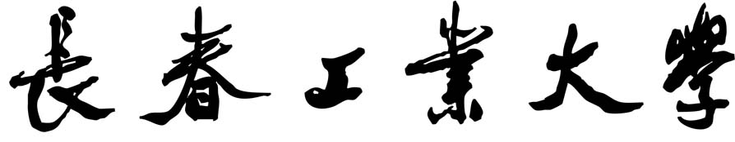

硕士学位论文
（注：隶书 小初号 单倍行距）

基于FPGA的MACRO运动控制网络的研究及实现
（注：黑体三号 固定值30磅）
Research and Realization of MACROMotion Control
Network based on FPGA
（注：Arial 小三号 固定值25磅 居中）

研究生姓名： 张 三
专 业： 信息与信息处理
指导教师及职称： 李 四 （教 授）
培 养 单 位： 长春工业大学
（注：宋体 三号 固定值35磅）

2017年6月

长春工业大学硕士学位论文原创性声明

本人郑重声明：所呈交的硕士学位论文，《论文的题目》是本人在指导教师的指导下，独立进行研究工作所取得的成果。除文中已经注明引用的内容外，本论文不包含任何其他个人或集体已经发表或撰写过的作品成果。对本文的研究做出重要贡献的个人和集体，均已在文中以明确方式标明。本人完全意识到本声明的法律结果由本人承担。

作者签名： 年 月 日

长春工业大学硕士学位论文版权使用授权书

本学位论文作者及指导教师完全了解“长春工业大学研究生学位论文版权使用规定”，同意长春工业大学保留并向国家有关部门或机构送交学位论文的复印件和电子版，允许论文被查阅和借阅。本人授权长春工业大学可以将本学位论文的全部或部分内容编入有关数据库进行检索，也可采用影印、缩印或扫描等复制手段保存和汇编学位论文。保密的论文在解密后遵守此规定。

作 者 签 名： 年 月 日
校内指导教师签名： 年 月 日

摘 要
图像去噪是图像处理中一项最基本的课题，在图像的采集、获取和传输过程中，由于成像系统内部和外部受到各种因素的干扰，会对图像造成不同程度的噪挥着不可忽视的作用。目前，已经广泛应用于天文学、经济领域、医学图像、军事侦察、法律、计算机视觉、光学遥感、航天航空技术、气象云图分析、材料科学、艺术领域、视频和多媒体图像处理等众多科学技术领域。
Curvelet变换与偏微分方程方法是两种非常有效的图像去噪算法，从过去的二十几良好的保持能力，由于它们自身的特性而被广泛应用于数字图像处理各个分支中。
本文在研究Curvelet变换与偏微分方程去噪理论的基础上，对它们的优缺点进行了分析。由于Curvelet变换在逼近曲线时内部的线状局域相关性使得去除噪声的同时常常伴有“环绕”效应，即图像上出现许多交错的划痕。运用整体变分(TV)方法进行图像去噪，当噪声较小的时候，只需很少次的迭代就能达到很好的滤波效果；当处理的噪声比较大的时候，要使峰值信噪比达到最优，随着迭代次数的增加，平滑强度的增强，去，由此，本文结合两者的优点提出了一种新的混合去噪算法，对Curvelet变换(这里采用USFFT方法来实现Curvelet变换)处理后的图像运用TV方法进行进一步的滤波处理。实验表明，该方法只需极少次的迭代便能有效抑制Curvelet方法带来的“环绕”效应，而不会出现“块”效应，从而改进了Curvelet变换去噪算法，且在计算时间上优于TV方法，取得了更好的综合性能。

关键词：图像去噪 Curvelet变换 偏微分方程 TV模型 像去

（注：中文“摘 要”二个字之间加二个空格键，关键词与上文空一行，冒号与中文关键词之间不要求空格，关键词与关键词之间加二个空格键）

（注：中文关键词若要是在一行内写不下的，则第二行的第一个字要与第一行冒号后面的字对齐，一般选用五个关键词）如下面范例所示：
关键词：图像去噪 Curvelet变换 偏微分方程 TV模型 Curvelet变换 偏微分方程TV模型

Abstract
（注：第一个英文字母用大写，其余的字母用小写，用小三Times New Roman 字体）
Image denoising is one of the most basic subject of the image processing. In the process of image acquisition and transmission, by virtue of the interior and exterior of the image systems suffer from various of interfering signal, which leading to noise pollution of different noise from an image to obtain the visual effect of original image. Image denoising is the reconnaissance, law, computer vision, optical remote sensing, the technologies of aeronautics and astronautics, meteorology cloud image analysis, material science, arts field, videos and multimedia image processing and so on.
In the paper, we study the image denoising theories based on curvelet transform and partial differential equations and analysis their advantages and disadvantages firstly. Because there are local linear correlations of the curvelet transform, some surrounding effects named the edges of image is becoming blurring, at the same time, it brings large computational new hybrid denoising method is proposed combining curvelet based method and TV method based on analysis the two algorithms deeply. Perform curvelet transform to image (we use Unequally-space Fast Fourier Transform method to implement it in this paper), then perform further TV filtering to do second denoising processing. The experiment results show that the new algorithm can restrain the surrounding effect just only by a few iterations effectively. it improves the curvelet method to great degree. The hybrid method needing less time than TV method is another advantages.

Key words: Image denoising Curvelet transform Partial Differential Equations
（注：关键词与上文空一行，冒号与英文第一个关键词之间空一个空格键，关键词与关键词之间空二个空格键）

（注：英文关键词若要是在一行内写不下的，则第二行的第一个字母要与第一行冒号后面的字母对齐，一般选用五个关键词）如下面范例所示：
Key words: Image denoising Curvelet transform Partial Differential Equations (PDE) TV model

目 录
（注：“目 录”二字之间空二格，字体为小三宋体、加粗并居中，间距段前、段后均为13磅，但不做为一级标题。目录中无“目录”这一项，即目录不作为一级标题出现在目录中。）
摘 要 I
Abstract II
第1章 绪 论 1
1.1 课题的研究背景及意义 1
1.2 图像去噪技术发展概况 1
1.2.1 Curvelet 变换理论发展简介 2
1.2.2 偏微分方程发展简介 2
1.3 本设计完成的主要工作 2
第2章 Curvelet变换的基本理论 4
2.1 第一代Curvelet变换理论 4
2.2 第二代Curvelet变换理论 4
2.2.1 连续Curvelet变换 5
2.2.2 离散Curvelet变换 5
2.2.3 Curvelet系数分析 5
2.3 基于Curvelet变换的图像去噪理论 7
2.4 小结 7
第3章 基于偏微分方程的图像去噪理论 8
3.1 非线性扩散模型去噪原理 8
3.1.1 P-M模型 8
3.1.2 自蛇(self-snake)模型 9
3.2 整体变分模型去噪原理 9
3.2.1 整体变分(TV)模型 9
3.2.2 模型的数值解法 10
3.3 小结 10
第4章 基于Curvelet 变换与整体变分模型的图像去噪算法 11
4.1 两种去噪算法效果分析 11
4.1.1 去噪效果评价标准 11
4.1.2 基于离散Curvelet变换的去噪效果分析 11
4.1.3 TV模型去噪效果分析 12
4.2 Curvelet变换与TV模型相结合的图像去噪算法 13
4.2.1 混合算法的提出 13
4.2.2 仿真实验及结果分析 13
4.3 小结 13
第5章 结 论 15
致 谢 16
参考文献 17
附 录 18
作者简介 19
攻读硕士学位期间研究成果 19

注意：自动生成的目录，生成后需要调整页边距,之后再调整整个目录部分（包括文字、数字等）均设为：宋体正文、小四号字、间距段前、段后均为0行，行距均为：固定值20磅。
目录中一级标题顶格，二级标题空两个字符，若有三级标题，则三级标题空四个字符。

注：“绪 论”二字之间空二格
“结 论”二字之间空二格。
“致 谢”二字之间空二格
注：参考文献 [6] 人力资源和社会保障部[EB/OL].
http://www.molss.gov.cn/gb/zt/jbgc/jbgc.htm.

第1章 绪 论
（注：一级标题、第x章与后面的文字空二个空格并居中，小三宋体标题、段落设为：段前：13磅、段后：13磅，行距均为：固定值20磅。）

1.1 课题的研究背景及意义
（注：二级标题：X.X数字与后面的文字空一个格，数字要用Times New Roman，中文用宋体标题四号字，段落设为：段前：13磅、段后：13磅，行距均为：固定值20磅。）
数字图像处理起源于二十世纪二十年代，随着计算机网络技术的普及，图更多领域中，以达到更好地为人类服务的目的。
图像去噪技术是图像处理中一项最基本的课题，它在图像处理过程中发挥了这些方法的有效性和实用性，将它们运用于许多领域之中。
Curvelet（曲波）变换和偏微分方程方法（PDE, Partial differential equations）^{[3,4,5,6]}是近年发展起来的两种行之有效的图像处理手段，针对这两种技术的研究和不断改进在很大程度上体现了数字图像处理技术的进步与提高。由于Curvelet 变换与偏微分研究具有深远的意义。

1.2 图像去噪技术发展概况
图像去噪技术是图像后续处理的基础和关键步骤，它从被污染的图像中提取有用为加性噪声与乘性噪声两类^{[2]}。图1-1为加性噪声模型框图：

图1-1 加性噪声模型框图

即：
(1-1)
（注：（X-X）数字要右对齐，括号里的数字用小四Times New Roman，括号用宋体）
式(1-1)中，——原始图像；——噪声函数；——被噪声污染后图像，大小均为。加性噪声的特性是它与图像信号强度不相关，也就是噪声与信号之间是相互独立的。
乘性噪声模型表示如下：
(1-2)
与加性噪声不同的是，乘性噪声与图像信号的强度相关，它和原始图像信号的变斯分布），表示为：
(1-3)
式中，为概率密度函数；、、分别表示图像的像素灰度值、期望、随机的。
展前景而被人们广泛研究和关注，如今，已经发展起来一套完备的理论框架。

1.2.1 Curvelet 变换理论发展简介
（注：三级标题：X.X与后面的文字空一个格，数字要用Times New Roman，中文用宋体标题小四号字，段落设为：段前：13磅、段后：13磅，行距均为：固定值20磅。）
近年来, 小波理论迅速发展起来,并在数字图像处理、信号处理等工程领域发挥叶、压缩、分解和SAR图像去噪等许多领域，取得了许多具有科学价值的重要成果。

1.2.2 偏微分方程发展简介
详细介绍总体变分模型的去噪原理。

1.3 本设计完成的主要工作
（1）为Curvelet函数，用，，分别表示尺度，方向，位置参量近年来, 小波理论迅速发展起来,并在数字图像处理、信号处理等工程领域发挥叶、压缩、参加基本养老保险人数为19951万人，比上年末增加1716万人。
（2）对电力系统中的有关电能质量的各个参数如电压和频率等的允许偏差、谐波、电压暂降等参数的概念、计算方法、测量方法及产生的原因和造成影响的后果进行阐述，并对几种测量方法进行对比，选则FFT算法对三相电能质量参数指标进行测量和分析。
（3）阐述傅里叶变换算法和小波变换算法，并对两种算法进行比较，从而提出采用两种算法相结合的方案来实现电能质量的在线监测。

注：图或表：字体为五号字。此文字段落均设为：段前：0行、段后：0行，行距均为：固定值20磅。
图序及图名置于图的下方，与下面文字之间空一行，此空行段落设为：段前：0行、段后：0行，行距均为：固定值20磅；但若下面是标题，则不空行。
表序及表名置于表的上方，与上面文字之间空一行，此空行段落设为：段前：0行、段后：0行，行距均为：固定值20磅。但若表的上方是标题的，也同样不空行。

特殊的地方详见范文所示：
即：注：1.若图与上面文字靠的很近的，则在此处加一空行：设为段前、段后均0行，固定值10磅
2.若图形与图X-X靠的很近的，则在此处加一空行：设为段前、段后均0行，固定值10磅
3.若表或图与页眉靠的很近的，则在此处设为段前、段后均0 行，固定值10磅
4.表格底下的线与下面正文靠的很近的则加一空行，设为段前、段后均0行、固定值10磅）

脚 注：注意脚注的方式，序号加圆圈放在加注处右上角，例如^{①}；
注释内容排在加注处所在页下方。每页注释序号均从①开始，不与前页的注释连续编号。

第2章 Curvelet变换的基本理论

2.1 第一代Curvelet变换理论
Curvelet变换理论的提出归功于Candes和Donoho的工作，他们于1999年最早描述，从图中可以看出Curvelet对曲线的逼近明显优于小波。

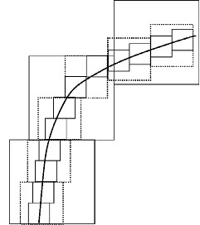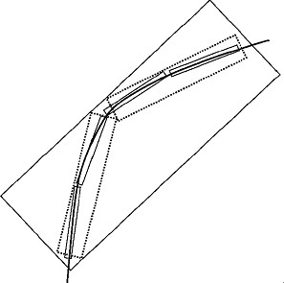
图2-1 小波与Curvelet对物体边缘的描述

常复杂，因为Ridgelet变换具有相当大的计算冗余度，它的实现过程如图2-2所示：

分块

（a）Curvelet 变换分解过程

（b）Curvelet 变换重过

图2-2 第一代Curvelet变换的分解与重构

2.2 第二代Curvelet变换理论
为了克服计算冗余度大的缺点，Donoho等人又于2002年提出了新的Curvelet再更加快速、简洁，在近几年得到了快速的发展和广泛的应用。

2.2.1 连续Curvelet变换
为Curvelet函数，用，，分别表示尺度，方向，位置参量，表示二维图像信号,从而Curvelet变换的表示形式如下：
(2-1)
（注：（X-X）数字要右对齐，括号里的数字用小四Times New Roman，括号用宋体）

2.2.2 离散Curvelet变换
变换系数可以表示为与数字曲线波的内积：
(2-2)
Curvelet方法通过在频域的各个子带执行有效的抛物尺度规则来更好地捕捉图像的曲线边缘信息。下面我们来介绍实现离散曲波变换的两种快速算法：USFFT (Unequally-space Fast Fourier Transform)方法和Wrapping方法。
（1）（注：括号里的数字用小四Times New Roman，括号用宋体）对二维图像函数进行2D FFT变换，得到其频域表示：
, (2-3)
（2）对每个尺度，方向参数用插值法对进行重采样，得到采样值
(2-4)
（3）将抛物窗乘以得到：
(2-5)
是指在具体的实现过程中对任意区域，运用周期化技术一一映射到原点的仿射区域。

2.2.3 Curvelet系数分析
图2-3以大小为的标准灰度图像为例，给出了Curvelet在不同尺度空间个方向，精细尺度上的Curvelet波通过对Curvelet系数计算纹理特征来表示边缘。

（注：若表或图与页眉靠的很近的，则在此处设为段前、段后均0行，固定值10磅）
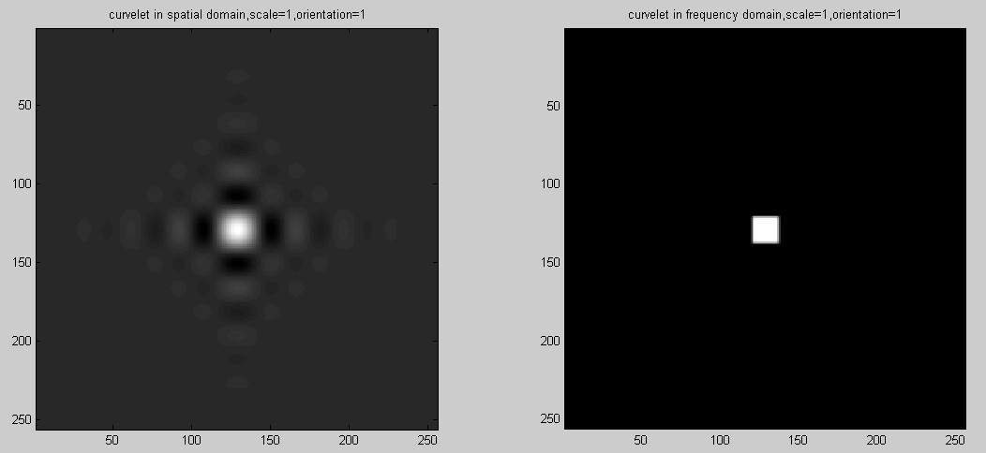
(a)
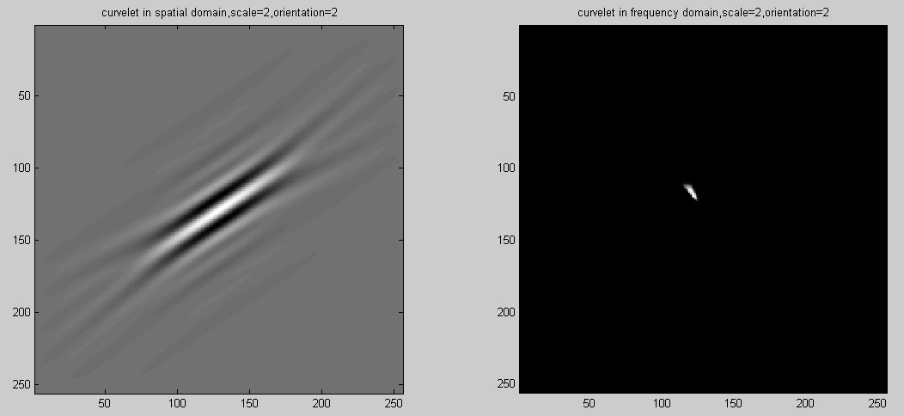
(b)
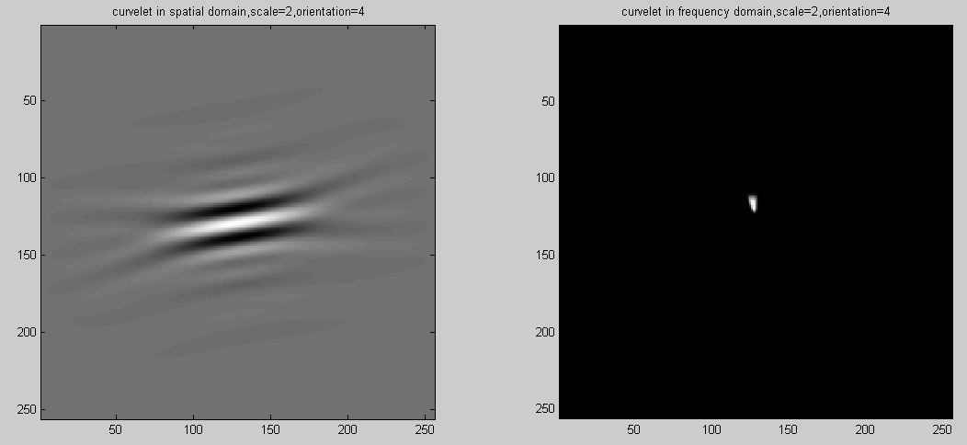
(c)

图2-3 标准灰度图像

2.3 基于Curvelet变换的图像去噪理论
步骤来实现：
（1）首先对图像进行预处理；
（2）对图像进行Curvelet变换得到各自带上的Curvelet系数；
（3）对每个子带上的Curvelet系数进行阈值处理；

2.4 小结
本章系统地介绍了Curvelet变换理论的发展，分析了第二代Curvelet变换较之第我们将在第四章通过实验对它的优缺点进行分析，为改进算法的提出奠定理论基础。

第3章 基于偏微分方程的图像去噪理论
图像处理方法的研究具有有了很悠久的历史，偏微分方程应用于图像处理的最基法进行图像处理具有以下优势：
（1）偏微分方程给出了分析图像的连续模型，离散的滤波表现为连续的微分算子，因而使得网格的划分、局部非线性滤波易于实现，从而简化了图像的分析体系。
（2）当图象表示为连续信号，偏微分方程可视为在无穷小邻域中的局部滤波器的迭代，这种特性允许将现有的滤波方法进行合并与分类，并且可直观地设计出新的滤波方法。
我们定义二维灰度图像：
(3-1)
其中，为维闭合区间，，为图像的定义域。
2、图像关于变量的导数：
(3-2)
（注：（X-X）数字要右对齐，括号里的数字用小四Times New Roman，括号用宋体）
3、图像的梯度：
(3-3)

3.1 非线性扩散模型去噪原理

3.1.1 P-M模型
赖于图像的单调递减的扩散函数，其表示如图 3-1：

图3-1 扩散函数
（注：若图与图X-X靠的很近的，则在此处空一行，设为段前、段后均0行，固定值10磅）
（注：图X-X与下面正文，在此处空一行，设为段前、段后均0行，固定值20磅）

P-M模型用梯度大小来检测图像的某一区域是均匀的区域还是边缘。当时，为线性热扩散方程，即各向同性扩散，对整个图像进行相同程度的平
处理领域，用于图像去噪时，它以一种分片演化的方式对图像进行平滑，在一定程度上改善了这种“块”状效应。
（注：若图与上文靠的很近的，则在此处空一行，设为段前、段后均0行，固定值10磅）

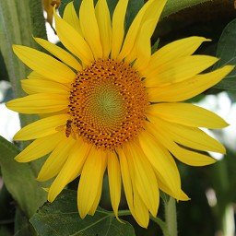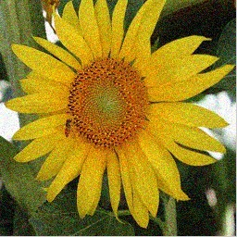
(a)原始图像 (b)含噪图像
图3-2 P-M去噪
（注：图示与标题之间不空行）

3.1.2 自蛇(self-snake)模型
自蛇模型是另一种有效的非线性扩散方法，其形式如下：
(3-10)
它之所以被称为自蛇模型，是因为图像按照式(3-10)演化，使得它自身的所有水平集线呈蛇形运动。将式(3-10)展开得：
(3-11)

3.2 整体变分模型去噪原理
在过去的十几年中，变分偏微分方程已经成为图像处理领域的重要方法，得到广泛应用。

3.2.1 整体变分(TV)模型
Rudin，Osher，Fatemi的准则，将图像去噪问题转化成一个能量最小化问题：
(3-15)
对应的时间演化形式为：
(3-25)

3.2.2 模型的数值解法
在TV模型的数值实现中，一个显式时间演化方案采用时间步长，空间步长，这种方法中，TV模型的目标值保证减小，它的解将随着时间增长而趋近唯一的最小值
式(3-27)中，为噪声方差估计。在实际运用中，以上方法受到了一种基于双变量描述的高效算法。

3.3 小结
本章分别从非线性扩散和变分的角度介绍了偏微分方程图像去噪的原理，非线性扩散以P-M模型与自蛇模型为例进行介绍，并在对P-M模型去噪原理进行研究的基础对其数值解法进行推导，为第四章提出结合算法提供了坚实的理论基础。

第4章 基于Curvelet 变换与整体变分模型的图像去噪算法

4.1 两种去噪算法效果分析

4.1.1 去噪效果评价标准
很多数字图像系统的组成一般是不一样的，但是对图像的质量重视却是它们共同的（1）峰值信噪比测度(PSNR)：

(4-1)

4.1.2 基于离散Curvelet变换的去噪效果分析
32,32,64,1个方向，实验结果如下:
（注：若图与上文靠的很近的，则在此处空一行，设为段前、段后均0行，固定值10磅）

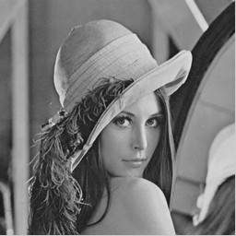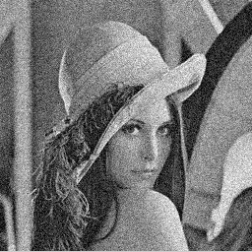
(a)原始图像 (b)含噪图像
图4-1 “boat”图像Curvelet去噪
（注：图X-X与下面正文空一行：设为段前、段后均0行，固定值20磅）

从图4-1中可以看出，噪声基本被消除，帽子上羽毛文理和头发的边缘、嘴唇的轮廓也比较清晰，较好地保留了图像的边缘信息，信噪比爷得到大大地提高，这就使得如何克服这种“环绕”效应(即划痕)是图像去噪领域中一个非常具有研究意义的问题，也是一个难题，因此在已有方法的基础上改善这种现象成为一种必然的趋势。

4.1.3 TV模型去噪效果分析
根据论文第三章所介绍的TV模型的去噪基本原理，我们通过实验仿真来验证它的去噪性能并对实验结果进行分析。TV模型不仅适用于灰度图像的去噪，同时也适用于彩的时间、空间步长分别取，。结果如下所示：
一、灰度图像去噪实验：
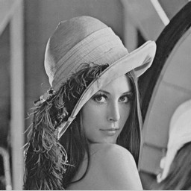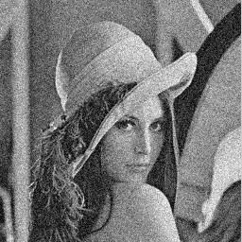
(a)原始图像 (b)含噪图像(PSNR=22.0945dB)
图4-2 “pepper”图像TV去噪

实验结果分析：
如图4-2，带噪图像与TV去噪后图像的峰值信噪比分别为22.0945dB和29.1827dB，他去噪方法相结合，以达到更好的去噪目的。
- 彩色图像去噪实验：
说明：图4-3中原图(a)中叶子后面的背景是虚化的，这是相机本身的一种功能。

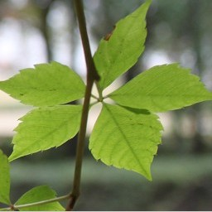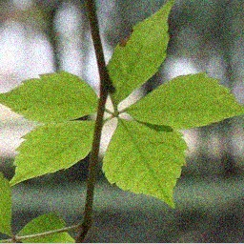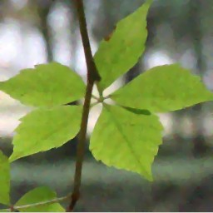
(a)原始图像 (b)含噪图像 (c)TV去噪图像
图4-3 “绿叶1” TV去噪

4.2 Curvelet变换与TV模型相结合的图像去噪算法

4.2.1 混合算法的提出
TV模型通过迭代的方式对图像不同区域进行不同程度的平滑扩散，能够在去除噪声的同时，较好地保持图像的边缘信息，在图像去噪领域取得了良好的效果，但是它也与Curvelet方法结合起来提出了一种新的去噪算法，具体实现步骤如下：
（1）首先对含噪图像进行快速离散Curvelet变换，运用USFFT方法来实现，将图像分为5个尺度层，得到不同尺度与方向上的Curvelet系数；
（2）对得到的Curvelet系数进行硬阈值处理并进行Curvelet反变换重构阈值后的系数矩阵，得到初次去噪图像；
（1）对（2）中处理后的图像结果进行n次TV扩散滤波，n的多少依去噪效果好坏而定，得到最终去噪图像。
该算法中，TV方法是在Curvelet变换的基础上进行的，只需很少次的迭代便能达

4.2.2 仿真实验及结果分析
选取大小为256256的两组图像作为仿真对象，观测噪声选用零均值的高斯白噪声。将本文提出的方法与Curvelet去噪方法及TV方法进行比较。TV方法的时间、空间步长分别为，，迭代次数的选取以峰值信噪比值(PSNR)最优为准。采用USFFT方法实现Curvelet变换。图4-7为在噪声方差=25时，各种去噪算法的去噪效果图。表4-1是在不同噪声水平下，各种去噪方法的PSNR值比较。表4-2为本文算法与TV方法的计算时间比较。
（注：图X-X与下面正文空一行：设为段前、段后均0行，固定值20磅）

表4-1 各种去噪方法的PSNR(dB)比较
方差 | 含噪图像 | Curvelet方法 | 本文算法 | TV方法
25 | 20.1564 | 27.4194 | 27.7638 | 28.4537
50 | 14.1863 | 24.4693 | 24.9430 | 25.1893
（注：表格底下的线与下面正文靠的很近的则加一空行，设为段前、段后均0行、固定值10磅）

从表4-1可以看出，本文算法的去噪效果优于Curvelet变换方法，随着噪声方差的因此，混合算法综合了两者的优点，以较低的计算复杂度达到了较好的去噪效果。

4.3 小结
我们在第二章和第三章已经分别对Curvelet变换去噪与TV去噪原理进行了深入研通过十几次的迭代便可消除。因此，本文算法达到了一个很好的折中，以较低的计算冗余度获得了较好的图像去噪效果，取得了更好的综合性能。

第5章 结 论
（注：作一级标题居中，小三宋体标题、段落设为：段前：13磅、段后：13磅，行距均为：固定值20磅。）
本文主要研究了图像去噪问题，它是数字图像处理中的一个重要的分支。论文主要做了以下几个方面的工作：
（1）首先介绍了图像去噪的研究背景意义及其国内外发展现状，对已有的图像。
（2）系统地介绍了Curvelet变换与偏微分方程图像去噪基本理论，对已有的经典偏微分去噪模型进行了介绍通过实验进行仿真分析
这两种方法从本质上结合起来以达到更广泛的应用是未来的一个研究方向。

注：“结 论”二字之间空二格。

致 谢
（注：作一级标题居中，小三宋体标题、段落设为：段前：13磅、段后：13磅，行距均为：固定值20磅。）
在论文的最后，要感谢给予我支持的老师，家人以及同学。由于导师孜孜不倦的指导和鼓励，我才得以完成它。王老师在生活和学习中给予了我很多帮助，这些都将令我终生难忘和感激！
同时要感谢教研室的同学，在研究生几年的学习和生活中，他们所给予我的大力支持和帮助，使得我对生活和学习充满了信心，同时在他们身上学习到了很多优秀的品质，我想这些在我步入社会以后都会对我有很大的帮助。
在这里要特别感谢XX在我撰写小论文时候的陪伴和鼓励，那些一起相伴的日子我都会一直记得。
衷心地感谢所有关心和帮助过我的老师，家人和同学们！

注：“致 谢”二字之间空二格。

参考文献
（注：作一级标题居中，小三宋体标题、段落设为：段前：13磅、段后：13磅，行距均为：固定值20磅。参考文献中的标点符号一律用英文状态下的标点。）
[1] 袁庆龙，候文义．Ni-P合金镀层组织形貌及显微硬度研究［J］．太原理工大学学报，2001，32(1)：51-53.
[2] 刘国钧，王连成．图书馆史研究［M］．北京：高等教育出版社，1979：15-18，31．
[3] 福克纳. 喧哗与骚动[M].李文俊，译.上海：上海译文出版社，1984：17-25．
[4] 孙品一．科技编辑学论文集(2)[C］．北京：北京师范大学出版社，1998：10-22．
[5] 张和生．地质力学系统理论［D］．太原：太原理工大学，1998．
[6] 人力资源和社会保障部[EB/OL].http://www.molss.gov.cn/gb/zt/jbgc/jbgc.htm.
[7] 冯西桥．核反应堆压力容器的LBB分析［R］.北京：清华大学核能技术设计研究院，1997．（要是在一行内写不下的，则第二行的第一个字要与第一行第一个字对齐）
[8] 王明亮．中国学术期刊标准化数据库系统工程的［EB/OL］．
[13] 谢希德．创造学习的思路[N]．人民日报，1998-12-25(10)．

注：序号均用Times New Roman字体，参考文献序号后的文字一行写不下的，第二行的第一个字要与上一个行的序号后面的字对齐。英文参考文献使用Times New Roman字体。
注：[J]期刊文章，[M]专著，[C]论文集，[D]学位论文，[N]报纸文章，[R]报告，[Z]其他文献，[M/CD]光盘图书，[DB/MT]磁带数据库，[CP/DK]磁盘软件，[J/OL]网上期刊，[DB/OL]网上数据库，[EB/OL]网上电子公告。

附 录
（注：作一级标题居中，小三宋体标题、段落设为：段前：13磅、段后：13磅，行距均为：固定值20磅。）
基于DSP的电能质量在线监测装置的电路原理图如附图所示。

附图 基于DSP的电能质量在线监测装置电路原理图

作者简介
（注：作一级标题居中，小三宋体标题、段落设为：段前：13磅、段后：13磅，行距均为：固定值20磅。）
钱丽颖，女，1984年7月出生，汉族
工作单位：长春工业大学
联系电话：15843062367
通信地址：长春市延安大路17号 邮编：130012
E-mail：coleen314159@163.com

注：作者简介包括姓名、性别、出生年月日、民族、工作单位、电话、通讯地址、邮编等。上面文字与下面文字之间空10行，设为段前、段后均0行，且行距为：固定值20磅。

攻读学位期间研究成果
（注：作一级标题居中，小三宋体标题、段落设为：段前：13磅、段后：13磅，行距均为：固定值20磅。）
[1] An Image Denoising Method Based on Fast Discrete Curvelet Transform and Total Variation2010 the 10th IEEE International Conference on Signal Processing,ICSP 2010,Beijing,China 第二作者
[2] A Study Based on Fourth–Second Order Normalized Cumulant in TDOA Estimation2010 the 10th IEEE International Conference on Signal Processing, ICSP2010, Beijing,China 第三作者

注：研究成果包括：发表论著名称、刊物名称或会议名称、日期、第几作者；
获奖项目名称、级别、日期、第几获奖人；
获专利名称、专利号、何国何类专利、授权日期、第几获奖人。

2008年度人力资源和社会保障事业发展统计公报,2009.5.19.

